

课程设计说明书

题目 | 基于机器学习的电商用户行为  研究和预测系统设计与实现
学生姓名
学号
所在学院 | 数学与计算机科学学院
专业班级
指导老师
完成时间 | 2026年7月

基于机器学习的电商用户行为研究和预测系统设计与实现

[摘要]移动互联网、大数据技术快速更新换代，致使电商平台所积累的用户行为数据规模出现爆发式增长，此类数据包括了用户浏览、检索、点击、加购、交易等多个维度的时序交互信息。如何从海量的异构行为数据里挖掘出用户的真实偏好，确定核心行为的转化路径并达成精准预判，是当下平台提高用户转化效率、调整运营策略、落实个性化服务的关键问题。传统的统计分析方法难以适应这类数据高维、稀疏、时变的特性，迫切需要结合机器学习技术和工程化系统架构，为平台给予智能化的决策支持。随着电子商务平台的业态规模持续扩大，用户行为数据已然成为平台进行运营决策、个性化推荐、风险防控、优化营销方案的核心数据资产。电商行为数据自身有着维度繁杂、稀疏性突出、时序波动明显、行为转化链路复杂等特点，传统统计分析方法在描绘用户行为内在规律、达成高精度预测等情景中存在适用性缺陷。结合机器学习框架下电商用户行为研究及预测的实际需要，本文设计开发了一套用于用户行为分析与趋势预判的功能系统。此系统把用户浏览、检索、点击、商品加购、交易转化、用户流失等全链路行为当作核心分析维度，建立起包括数据抓取、数据预处理、特征工程、模型拟合、预测推演及结果可视化的全流程技术链路，形成适配电商实际业务场景的用户行为分析与预测落地框架。在研究路径方面，本文先对多种来源的异构行为数据做标准化统一处理，通过缺失值补充完整、异常值修正妥当及噪声数据过滤干净等操作达成数据质量校准，然后分别从时间序列特征、转化路径特征、行为频次特征、用户画像特征这四个维度搭建特征模式，同时达成训练样本的结构化组织、标准化表征。在模型建立阶段，结合不同预测任务的实际需要对各类机器学习算法进行横向比较，综合准确率、召回率、F1得分还有运行效率等核心评估指标挑选性能更优异的算法模型，借此提高用户行为预测的精准程度与系统整体实用性。为保证系统能够真正投入实际使用，本研究依据模块化设计理念，完成了行为数据管控、预测分析、趋势研判、可视化呈现等功能单元的开发工作，建立起从原始数据输入直至预测结果输出的一整套完整处理流程。最终测试结果表明，本系统能够有效识别用户行为的典型模式，提高关键行为的预测精准度，可为电商平台运营期间的用户分层、精准营销、策略迭代提供数据方面的支持。研究表明，把机器学习算法引入电商用户行为分析场景有着较高的实际应用价值与拓展潜力，此次研发的系统也为电商领域的智能化运营提供了具有可操作性的技术实现办法。
[关键词]电商用户行为；机器学习；行为预测；系统设计与实现；特征工程；数据分析

Design and Implementation of an E‑commerce User Behavior Research and Prediction System Based on Machine Learning

In view of the progress in mobile internet and big data technology, the user behavior data of e-commerce websites has significantly increased. This data includes multi-dimensional temporal information such as browsing, searching, clicking, putting items into the shopping cart and placing orders. The extraction of user preferences, identification of key behavior paths and accurate forecasting from the large amount of heterogeneous data are now important issues to improve the conversion rate, refine operating strategies and provide personalized services. At present, traditional statistical methods are unable to handle the high-dimensional, sparse and time-changing characteristics of this data. Hence, it is urgent to integrate machine learning and engineering systems to support intelligent decision-making. With the rapid development of e-commerce, user behavior has become an important basis for business decisions, personalized recommendations, risk management and marketing optimization. However, the interaction data of e-commerce exhibits high dimensions, significant sparsity, dynamic temporal patterns and heterogeneous behavior sequences, which makes it difficult for traditional statistical methods to effectively capture the complex behavioral rules and predict trends. To solve this problem, an e-commerce user behavior research and prediction system based on machine learning has been set up. The system combines user behavior data acquisition, cleaning, feature engineering, model training, prediction inference and result visualization. It can analyze behaviors such as browsing, searching, clicking, adding to cart, purchasing and customer turnover. During the research, a uniform data processing framework has been constructed. This framework standardizes multi-source behavioral records, removes noise and missing values, and generates time-related behavioral features, conversion features and user profile features according to these features. Different machine learning models are evaluated comprehensively for behavior prediction tasks. The best model is selected based on its prediction accuracy, recall, F1-score and operational efficiency. In order to enhance its practical usability, the system adopts a modular structure and implements essential functions including behavioral data management, predictive modeling, trend analysis and visual presentation. Experimental results show that the proposed system can effectively identify user behavior patterns, performs better than the baseline methods in prediction performance and gives timely assistance to platform operation and user classification. This study suggests that machine learning techniques are suitable for e-commerce behavior analysis and can be applied in a scalable and interpretable operational system. The proposed system provides a feasible technical solution to increase users' understanding, improve decision-making efficiency and achieve intelligent e-commerce operations.
Key words: e-commerce user behavior; machine learning; behavior prediction; system design and implementation; feature engineering; data analysis

目 录
目 录 V
1 绪论 1
1.1 研究背景与问题提出 1
1.1.1 电商用户行为研究背景 1
1.1.2 用户行为预测的现实需求 1
1.1.3 研究问题与核心挑战 1
1.2 国内外研究现状 2
1.2.1 电商用户行为分析研究进展 2
1.2.2 机器学习预测方法研究进展 2
1.2.3 研究现状评述与不足 3
1.3 研究内容与论文结构 4
1.3.1 研究目标与主要内容 4
1.3.2 技术路线与研究方法 4
1.3.3 论文组织结构 5
2 相关理论与关键技术 6
2.1 电商用户行为分析基础 6
2.1.1 用户行为数据类型 6
2.1.2 行为特征与业务含义 7
2.1.3 行为建模基本思路 8
2.2 机器学习理论基础 9
2.2.1 监督学习与无监督学习 9
2.2.2 分类与回归方法 10
2.2.3 模型评估指标 11
2.3 系统设计相关技术 12
2.3.1 数据采集与预处理技术 12
2.3.2 特征工程方法 13
2.3.3 系统开发与部署技术 14
3 需求分析与系统总体设计 15
3.1 业务需求分析 15
3.1.1 用户角色与使用场景 15
3.1.2 功能需求分析 15
3.1.3 非功能需求分析 16
3.2 系统架构设计 17
3.2.1 总体架构设计 17
3.2.2 模块划分与功能描述 17
3.2.3 数据流与处理流程设计 18
3.3 数据库与接口设计 18
3.3.1 数据表结构设计 18
3.3.2 核心接口设计 19
3.3.3 系统交互逻辑设计 20
4 用户行为数据处理与预测模型构建 21
4.1 数据采集与清洗 21
4.1.1 数据来源与采集方案 21
4.1.2 数据清洗规则 22
4.1.3 异常值与缺失值处理 24
4.2 特征工程与样本构建 24
4.2.1 行为特征提取 24
4.2.2 特征选择与降维 25
4.2.3 训练样本构建方法 25
4.3 预测模型设计与优化 26
4.3.1 模型选择与对比分析 26
4.3.2 模型训练与参数调优 26
4.3.3 模型融合与性能优化 27
5 系统实现与实验验证 29
5.1 系统功能实现 29
5.1.1 用户行为分析模块实现 29
5.1.2 预测服务模块实现 29
5.1.3 可视化展示模块实现 30
5.2 实验设计与结果分析 32
5.2.1 实验环境与实验设置 32
5.2.2 对比实验与评估结果 34
5.2.3 结果分析与误差讨论 34
5.3 系统测试与性能评估 35
5.3.1 功能测试 35
5.3.2 性能测试 37
6 总结与展望 39
6.1 研究工作总结 39
6.1.1 主要研究成果 39
6.1.2 系统实现成效 39
6.1.3 研究创新点总结 39
6.2 不足与改进方向 40
6.2.1 当前研究局限性 40
6.2.2 未来优化方向 40
6.2.3 后续研究展望 41
参考文献 42
致谢 43
附录A 系统使用说明书 44

1 绪论

1.1 研究背景与问题提出

1.1.1 电商用户行为研究背景
从电子商务诞生开始，用户行为一直是平台制定运营策略、挖掘商业价值所依靠的关键内容。用户在商品浏览、关键词搜索、内容点击、藏品收藏、购物车添加、订单提交等一系列操作流程中的每一次反馈，不仅直观地展现了个人的消费喜好，同时也成为分析群体消费演变趋势的微观数据样本。随着移动互联网全面普及、各类社交平台广泛渗透，用户行为数据呈现出总量大量增长、维度多样丰富、有着明显时序关联特征的状况，为更精确地建立用户画像、不断优化商品推荐算法给予了充分的数据基础。满减促销、直播带货、内容种草电商等新型业态不断涌现，使得用户的消费决策路径变得更加复杂多样，以往依赖固定规则或简单统计分析的研究方法，已无法挖掘用户行为的潜在规律和长尾需求特征。系统研究电商平台用户行为的内在逻辑、搭建具有较高解释力的行为分析模型，对平台提高个性化服务质量、提高商品转化率、降低用户获取成本具有重要的实践意义，还为平台实现精细化运营、推进商业智能化转型提供了底层理论支持。

1.1.2 用户行为预测的现实需求
当下电商平台赛道竞争变得越来越激烈，再加上用户需求越发显现出个性化的特点，精准把握用户行为规律已然成为平台提高交易转化率、增强用户粘性的关键着力点。用户行为预测技术能帮助平台从大量用户交互数据里提前挖掘潜在消费意愿、用户流失风险、偏好迁移趋势，从而为智能推荐算法的应用、精准营销方案的制定、库存动态调度、风险控制决策给予数据支持。对于入驻商家而言，精准的行为预测能够减少营销开支、提高广告投放回报率，还能优化商品备货与促销活动策略，对于平台运营方来说，可以借此达成用户分群分层管理，切实提高用户留存率与全生命周期价值，对于终端消费者来讲，则能够获得更符合自身预期的商品推荐与服务体验。当前业务场景对预测的实时性、可解释性提出了确切要求，这表明预测模型不但要拥有高效的在线推理能力，还得能够向业务侧输出可追溯、容易理解的决策依据。建立同时满足预测精度、运行效率与落地可用性的用户行为预测模式，已然成为电商领域实现智能化运营的实际需求与重点发展方向。

1.1.3 研究问题与核心挑战
在大数据深度帮助的电商产业背景下，当下对于电商用户行为的研究面临着诸多现实困境与技术挑战。用户行为相关数据的来源比较分散，而且结构具有异质性，例如行为日志、交易记录、社交互动数据、用户画像等多源信息，要实现它们的高效融合并非易事，保障分析结论的内部一致性是首要难点所在。用户行为自身有着很高的稀疏性，同时受到噪声干扰，从大量规模庞大且质量较低的数据里筛选出可靠有效的特征，这直接决定了用户行为预测的最终精准度。用户行为呈现出明显的时序演化特征与非平稳属性，分析模型必须同时捕捉用户的短期即时意图、长期行为偏好，以此来适配用户需求的动态变化规律。特征工程搭建、算法模型选型存在效能方面的权衡，既要尽可能提高预测性能，又要满足业务场景对响应实时性、计算资源占用的约束条件。另外，用户隐私保护与数据安全防控、算法模型可解释性、研究成果在业务场景的落地也是需要突破的核心挑战，要在算法性能与监管合规要求、模型可解释性与业务实用价值之间找到最佳平衡点，最终支撑电商平台形成可持续的智能化运营能力。

1.2 国内外研究现状

1.2.1 电商用户行为分析研究进展
如今在电商用户行为分析这个领域，研究热点正逐渐从传统宏观方面的统计描述，转变为融合机器学习方法的微观方面行为建模，其核心研究方向主要是挖掘用户行为序列和最终购买决策这两者之间的内在关联机制。董嘉怡在有关服装类商品销量预测的研究里表明，把时序分析模型与集成学习框架结合起来，能够更精确地捕捉用户从浏览行为到消费转化过程里的时间依赖特征，通过多模型融合的办法有效提高短期销量预测结果的稳定性、准确率，充分证明了行为序列特征接入业务预测场景具有实用价值^{[1]}。吕艳琳针对促销商品销量预测进行的研究着重突出了用户促销敏感度在行为分析中的核心作用，提出在建模过程中主动加入促销相关变量，明确考虑促销活动对用户购买意愿的放大作用，能够提高预测模型在大促等特殊场景下的适配性、结果可信度，为电商平台制定、优化营销策略提供了可实际应用的量化参考依据^{[2]}。现有的相关研究成果共同证明，把用户行为的时序特征和具体业务场景变量一同纳入用户行为分析框架，是当前提高电商平台业务预测能力、支撑平台实现精细化运营的核心发展方向。

1.2.2 机器学习预测方法研究进展
电商领域数据量快速增长，算力水平稳步提高，促使机器学习技术在电商预测场景的应用逐渐成熟，发展路径也越来越多样。李楠研究社区团购平台快消品销量预测时发现，像 XGBoost 这样的集成学习模型，在处理高维稀疏特征时，泛化表现较好，运行稳定，能提高短期销量预测精度，还可依据特征重要性分析，为实际运营中的商品管理提供可解释的决策依据 ^{[3]}。谢维研究跨境电商商品销量预测时，关注数据异构性与时序特征对模型选型和特征建立的影响，提出混合建模方案，即将时序特征与外部宏观环境变量融合，可优化跨境场景下的预测表现，应对节假日消费波动、物流周期变化等特殊情况时效果更显著 ^{[4]}。
事实上，XGBoost 算法凭借其优异的非线性建模能力、正则化机制和并行计算效率，已在多个领域得到广泛验证：在交通安全领域用于交通事故风险预测 ^{[8]}，在环境监测领域用于土壤重金属含量反演 ^{[9]} 和空气质量影响因素分析 ^{[12]}，在自动驾驶领域用于事故致因辨识 ^{[10]}，在医学领域用于疾病风险预测 ^{[11]}，在地理科学领域用于景观破碎化驱动因素研究 ^{[13]}。这些跨领域的成功应用充分证明了 XGBoost 算法在处理复杂结构化数据、高维稀疏特征和类别不平衡问题上的通用性和鲁棒性。

1.2.3 研究现状评述与不足
梳理国内外电商用户行为分析与预测领域的现有研究发现，既有成果虽然在理论模式建立、工程落地实践有了一些突破性进展，然而仍存在几处明显研究缺口需要填补。周志华曾对监督学习、无监督学习等主流机器学习方法的核心逻辑进行系统性梳理，为电商场景下各类分类、回归任务的进行奠定了坚实理论支撑。但该研究整体偏向于算法底层原理与通用应用思路的阐释，没有结合电商用户行为数据所具有的时序关联特征、高稀疏性、多源异构属性给出针对性算法优化方案，这种局限会直接致使相关模型在实际应用场景中的预测精度与鲁棒性难以达到预期^{[6]}。吴晓华于2020年针对电商用户行为分析展开了模式化的业务视角研究，着重阐释了各类行为指标所对应的业务价值、落地场景，为后续相关研究的功能框架搭建、指标维度筛选提供了思路借鉴，但是这份研究没有针对算法模型适配选择、参数优化策略，还有工程化部署的具体实现细节加以研究，导致将其研究结论直接应用于实际系统搭建时，容易出现性能不足、可扩展性受限等问题^{[7]}。唐宇迪在2022年进行的研究以人工智能基础算法为着手点，梳理了深度学习等前沿技术在特征表征、非线性关系建模方面所具备的优势，证实引入先进算法能够对与用户行为相关任务的预测效果起到有效的优化作用。不过此项研究主要将重点放在算法的通用性能分析上，很少结合电商场景里特有的业务规则限制、高实时性响应需求、数据治理方面的痛点进行探讨。所以若要把该研究提出的算法思路转化为可运行的工程系统，还需要补充针对性的应用层设计、落地效果验证环节^{[5]}。当前学界已取得的成果，在理论适配性和单一场景落地方面都有一定成绩，然而尚未建立一个完整的研究框架，该框架要兼顾电商数据异质性、模型落地可行性、系统工程化落地。后续研究需要围绕特征模式建立、模型抗干扰能力优化、在线服务部署、业务全链路闭环设计等方向展开深入探索，从而增强相关研究的实际应用价值^{[5][6][7]}。

1.3 研究内容与论文结构

1.3.1 研究目标与主要内容
本研究打算建立一套适配电商场景的用户行为分析与预测系统，依靠机器学习算法从规模巨大的用户交互数据里抽取有效特征，完成用户行为轨迹的量化建模，输出能落地实施的预测支持能力，最终为精准营销、用户分层运营、库存动态优化等核心业务决策提供数据支持。为实现这一研究目标，本文先对多源异构的用户行为数据进行标准化采集与清洗工作，在保证数据质量的基础上建立一个覆盖时序特征、行为路径特征、用户画像特征等多个维度的特征库，接着针对不同类型的预测任务，对比遴选适用的监督学习、集成学习模型，针对性设计模型训练流程、参数寻优方案与多模型融合策略，以此提高预测结果的准确率、模型鲁棒性，然后从系统架构方面运用模块化设计思路，实现数据管理、特征工程、模型训练、在线预测全流程的业务闭环，同时配备可视化分析界面，降低业务人员解读分析结果的难度。最后通过对照实验与多维性能测评，验证该系统在真实业务场景下的应用效果与拓展潜力，为后续系统迭代优化和大范围推广提供实践依据。

1.3.2 技术路线与研究方法
本研究运用从业务实际需求着手进而落实到工程实现的整体技术路径，先是围绕电商应用场景梳理核心用户行为指标、预测任务方向，明确所需数据源范围、业务方面的约束条件，接着搭建标准化数据处理流程，涵盖用户行为日志的采集、清洗、格式统一还有存储环节，以此为后续分析工作奠定数据基础，在这种情况下推进特征工程建设，结合时序特征、用户行为路径、用户画像等多个方面挖掘用户行为特征，与此同时通过统计显著性检验、特征嵌入方法筛选出具有实际预测效力的特征，模型建立环节采用多模型并行对比的想法，涵盖传统机器学习与集成学习类方法，借助交叉验证与超参数寻优进一步提高模型的整体性能，为加强模型运行稳定性、提高在线推理的响应效率，引入模型压缩与增量训练这两种优化策略，最终搭建结果可视化模块与业务应用接口，把预测结果反向接入运营决策环节，形成数据驱动的精细化运营完整闭环。研究过程中综合运用实验验证、消融实验与实际案例评估相结合的方式，对整个系统的应用有效性做全面评价。

1.3.3 论文组织结构
全文一共设置了六个章节。第一章绪论部分，重点说明研究的现实背景、问题提出的逻辑思路、国内外相关领域的研究进展，还要阐述本文的研究目标、具体采用的方法，明确研究的核心价值、整体技术线路走向。第二章梳理相关理论与关键技术，依次讲述电商用户行为分析的理论基础内容、机器学习的核心原理要点、系统开发所需的支撑技术方面。第三章聚焦需求分析与系统总体设计，明确业务方面的具体需求详情，给出系统的整体框架架构、功能模块划分方案、核心数据流的设计思路。第四章围绕数据处理流程与预测模型建立，详细说明数据采集与清洗的方法手段、特征工程的实现途径、样本集的建立规则、预测模型的遴选标准与优化策略。第五章介绍系统的具体实现与实验验证环节，逐个说明各功能模块的开发细节、实验设计方案及结果分析过程、系统的性能测试情况。第六章是全文总结，归纳本研究的核心成果与主要创新点，梳理现有研究的局限之处，并对后续的改进方向与实际应用前景进行展望。

2 相关理论与关键技术

2.1 电商用户行为分析基础

2.1.1 用户行为数据类型
电商平台所积累的用户行为数据呈现出多源异构的特性，其中既有用户与平台交互过程中产生的原始日志数据，也有经过业务统计而生成的衍生指标数据，还包括通过多渠道接入的外部关联信息数据。这类数据一般能够划分成四大类别。其一为基础交互行为数据，涵盖了用户浏览页面、点击商品、进行关键词检索、点击广告等原始操作记录。其二是交易全链路数据，包括着加购、下单、支付、退款、退货等完整订单流转节点的相关信息。其三是社交与内容场景互动数据，有商品评价、内容收藏、站内外分享、店铺关注、直播弹幕发送、打赏等行为记录。其四是用户属性标签与外部对接数据，涉及用户注册信息、终端设备特征、地理位置信息、从第三方接入的社交媒体行为等跨域数据。下文的表格梳理了各类型数据的典型字段构成、对应的业务含义，能够为后续特征工程实施、模型搭建过程中的数据选取给予明确参考。
表 2.1 用户行为数据类型及典型字段
数据类别 | 典型字段示例 | 业务意义
基础交互数据 | user_id, timestamp, page_id, action_type | 捕捉浏览路径与兴趣点
交易数据 | order_id, sku_id, quantity, payment_status | 反映购买意向与成交行为
社交互动数据 | review_text, rating, share_target | 衡量用户满意度与传播影响
用户画像数据 | age, gender, device, location | 支撑个性化推荐与分群
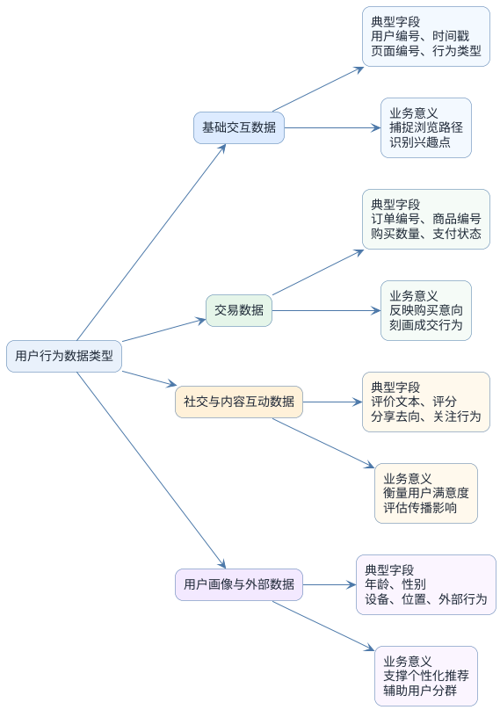
图 2.1 用户行为数据类型示意图

2.1.2 行为特征与业务含义
用户行为特征是经过对原始交互日志加以提炼而形成的具有业务指向性的指标集群，常见的维度有频次、时序、渠道、转化路径等多种类别。频次维度的特征有日活跃天数、页面访问次数、商品加购次数等，能直接展现用户对平台的参与程度、留存粘性，时序维度的特征像最近一次消费的时间间隔、用户访问间隔的分布状况等，可反映用户的行为规律并对流失可能性作出预判，渠道维度的特征包括搜索引流、推荐触达、直播转化等不同的获客路径，能用来衡量不同获客来源的质量、渠道运营效率，转化路径特征对应浏览、加购、下单的整个链路流转过程，可定位转化漏斗的核心阻塞节点从而针对性地提高转化效率，价值维度特征包括用户单次消费客单价、用户全生命周期价值等，与平台营收情况直接相关。下文表格整理了各类典型的用户行为特征及其相应的业务内涵，能为后续模型建立、运营策略制定提供一定参考。
表 2.2 常用行为特征与业务含义示例
特征类别 | 典型指标 | 业务含义
频次 | 30天访问次数 | 用户活跃度
时序 | 最近一次下单天数 | 潜在流失判定
渠道 | 来自直播的点击率 | 渠道转化效果
转化 | 加购转化率 | 购物漏斗瓶颈
价值 | 平均客单价 | 贡献营收能力

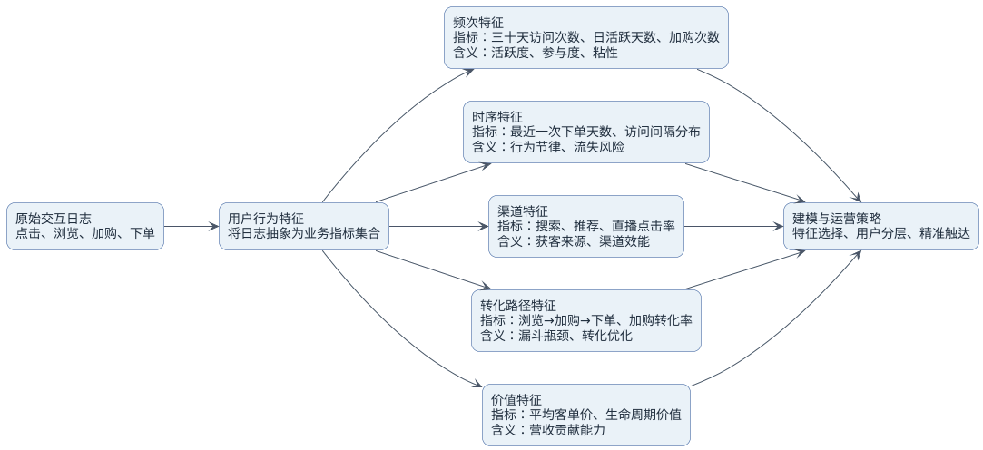
图 2.2 行为特征与业务含义示意图

2.1.3 行为建模基本思路
行为建模的关键逻辑在于将复杂多样的用户交互序列转变为能够量化的特征集合，整个模型设计工作都是依照业务实际目标来进行。首先要明确界定预测任务，像是转化率预估、用户流失预警等，依据这些来确定相应的目标变量、模型评价模式，接着要把多来源的用户行为数据按照时间窗口进行切分，从里面提取频次、时序、行为路径、用户画像等不同维度的特征，建立好样本标签并处理样本类别分布不均衡的状况，然后结合任务属性挑选适配的建模范式，比如分类、回归或者序列预测，同时借助特征筛选、数据降维等手段提高模型的泛化能力，再进行模型训练、交叉验证、超参数调优，要是有必要可以引入模型融合策略，平衡好模型的预测精度和运行稳定性，最后将训练好的模型部署到预测服务链路中，结合实时或者离线推理场景给出可以落地的决策建议，同时通过在线A/B测试、核心指标持续监控，对模型进行长期迭代优化。为了更直观地呈现整个流程，下文以图的形式梳理了上述步骤。
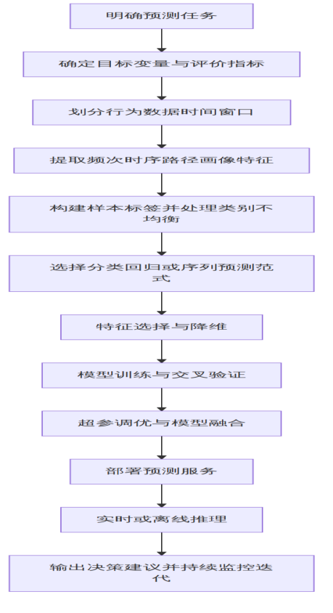
图 2.3 行为建模基本思路流程图

2.2 机器学习理论基础

2.2.1 监督学习与无监督学习
机器学习领域里最为关键的两类基础算法范式分别是监督学习和无监督学习。在监督学习中，训练过程要依据已经完成标注的数据集，靠着拟合输入特征和预设标签的对应关系，来完成分类、回归等不同种类的分析任务，在用户转化预判、流失风险预警等场景里应用相当广泛。这种方法的好处是训练目标明确，模型效果能够量化验证，不过缺点是训练过程特别依赖高质量标注数据。无监督学习处理的对象是没有经过人工标注的原始数据，通过挖掘数据自身的内在分布规律来完成聚类、降维、异常点识别等工作，适用于用户群体划分、行为模式挖掘、异常行为识别等应用场景。它的突出优点是不用提前投入人工标注成本，但是模型输出结果的可解释性、效果评估难度通常比较高。在实际业务系统的搭建过程中，这两类方法常常会结合使用：要么先借助无监督算法完成用户画像建立或者伪标签生成，然后通过监督学习模型进行精细化预测，要么把无监督聚类的输出结果当作特征变量输入监督模型，借此优化模型的预测表现。为了更清楚地展现二者的差异和关联，下文会通过示意图梳理两类范式的典型应用流程和常见适用任务。
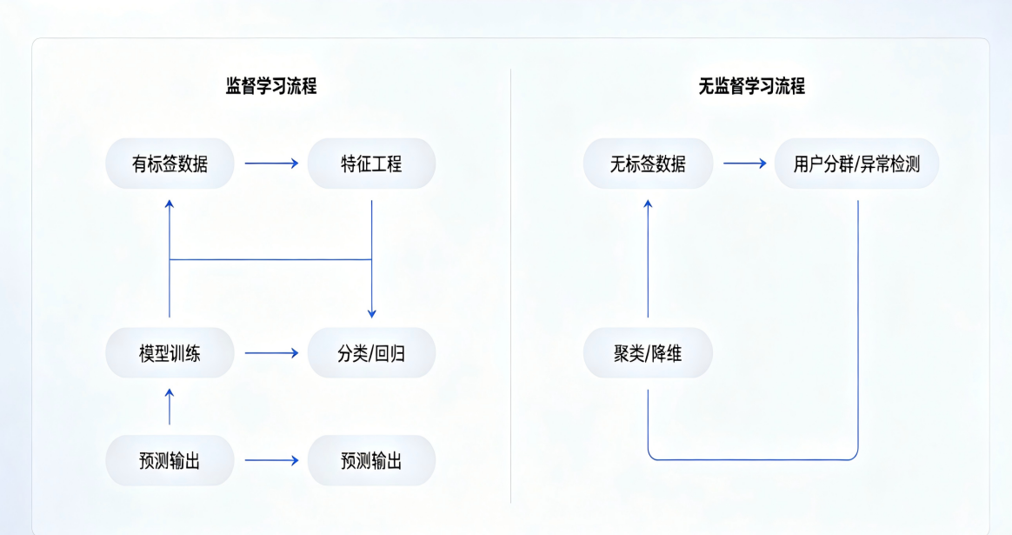
图 2.4 监督学习与无监督学习应用流程

2.2.2 分类与回归方法
在监督学习框架之下，分类与回归这两类方法于电商领域用户行为预测任务里有着不一样的应用倾向。分类方法针对离散型行为标签的预测需要，典型的场景有用户是不是完成转化、是不是有流失倾向等，主流的实现算法有逻辑回归、决策树、随机森林、梯度提升树 (GBDT) 等。梯度提升树通过迭代训练弱学习器并拟合前一轮残差的方式构建强学习器，能够有效捕捉特征间的复杂非线性关系 ^{[15]}。回归方法是针对连续型数值的预测场景，像用户消费金额、页面停留时长这类指标的预估，常用的模型有线性回归、岭回归、各类树结构回归模型。为了方便后续进行横向比较，下面的表格梳理了上述这些常见算法的适用场景、它们各自的优势与劣势。

表 2.3 常见分类与回归算法比较
算法类型 | 代表算法 | 适用任务 | 优点 | 缺点
分类 | 逻辑回归 | 二分类、概率输出 | 可解释性强 | 线性可分假设
分类 | 随机森林 | 多类别、非线性 | 鲁棒、泛化好 | 模型较大、训练慢
分类 | GBDT | 排序、转化率预测 | 精度高 | 对参数敏感
回归 | 线性回归 | 连续值预测 | 简单、速度快 | 对异常值敏感
回归 | 树回归 | 复杂非线性关系 | 处理缺失值、灵活 | 易过拟合

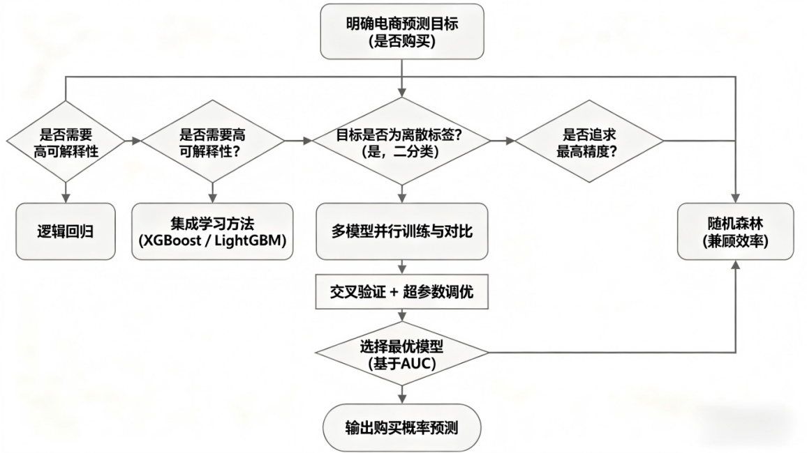
图 2.5 分类与回归方法选择流程
对于实际任务，常通过模型集成与交叉验证提升稳定性与精度。

2.2.3 模型评估指标
模型评估阶段，选择合适评价指标是关键。指标模式需兼顾分类效果、排序性能和运行效率三个方面。分类任务常规度量指标有准确率、精准率、召回率和F1得分，能体现模型对正负样本识别的均衡性。AUC指标可衡量模型样本排序能力和判别鲁棒性，适用于类别分布不均衡的数据集场景。实际业务落地时，要着重考察覆盖率、命中率、转化率等业务导向指标，直接量化模型对运营目标的支撑价值。回归任务通常采用均方误差、平均绝对误差、决定系数R²等指标，判断模型输出预测值与实际真值的拟合程度。系统维度侧重推理延迟、吞吐量、硬件资源占用率三类指标，保障模型上线部署后的服务可用性与拓展能力。下表整理了各类核心评估指标侧重方向，可为不同任务场景下指标权衡选取提供参考。
表 2.4 主要模型评估指标及其侧重点说明
指标 | 侧重点
准确率 | 总体分类正确性
精确率 | 正样本预测纯度
召回率 | 正样本覆盖能力
F1值 | 精确率与召回率平衡
AUC | 排序与判别稳定性
覆盖率 | 推荐结果多样性
命中率 | 推荐命中业务目标
转化率 | 预测对销售的贡献
延迟 | 响应时效性
吞吐量 | 并发处理能力

2.3 系统设计相关技术

2.3.1 数据采集与预处理技术
在电商场景里的用户行为分析链路当中，数据采集、预处理属于整个分析流程的关键前置部分。数据采集要覆盖用户浏览、点击、添加购物车、支付、商品评价等多个维度的行为事件，主流的采集手段有服务器日志收集、前端业务埋点、第三方平台接口对接还有离线数据批量导入这四类。采集期间要预先制定统一的字段标准、跨端时间同步规则、用户隐私数据脱敏方案，以此保障全链路数据能够溯源并且符合数据安全合规的要求。预处理环节把数据清洗、重复记录去除、多源数据时间对齐、存储格式标准化当作核心任务，其中缺失值补全、异常用户行为识别、无效噪声数据过滤是保障数据质量的重要步骤。为了适配后续特征工程的处理需求，预处理阶段需要同步建立统一的用户身份 ID 映射表、用户会话切分标记、行为序列时间窗标签，上述处理结果能够整理成表格形式来存储，便于后续人员查阅、数据校验。
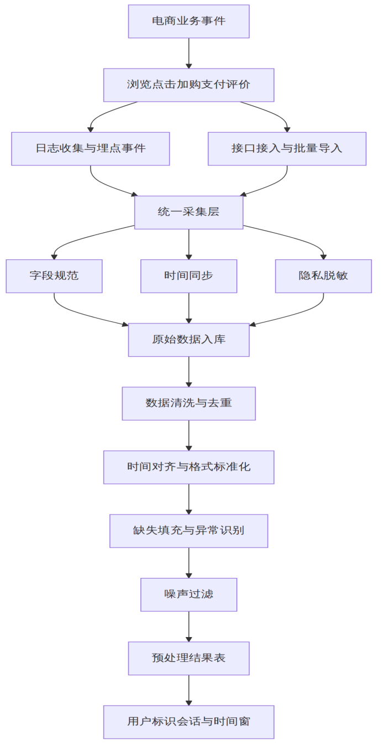
图 2.6 数据采集与预处理流程图

2.3.2 特征工程方法
特征工程在将原始行为日志转变为模型能够接受的高质量输入内容的过程中起着关键作用。首先，借助时间窗口划分、多事件聚合、会话拆分这些操作，着手建立时序特征、用户行为路径特征。接着，提取行为频次、最近交互记录、行为转化率等属于统计类的特征，以此来体现用户的活跃程度、潜在需求。之后，进一步把用户画像和商品属性进行融合，建立用户与商品的交叉交互特征。对于高维稀疏类特征，运用独热编码和向量嵌入的方式来实现维度压缩。针对数值型特征，则通过分箱离散化、标准化归一化、缺失值补全处理，提高模型的抗干扰能力。最后，依靠相关性检验、树模型的特征重要性排序、多组逐步消融实验，完成冗余特征的剔除、相关特征的合并。常用特征的分类示意情况如下。
表 2.5 常用特征类别与说明
特征类别 | 示例 | 业务意义
时序特征 | 会话时长、停留时间 | 反映购买决策节奏
频次特征 | 7天内浏览次数 | 衡量活跃度
转化特征 | 加购转化率 | 预测购买可能性
画像特征 | 年龄、地域 | 支持分群与个性化
交互特征 | 用户-商品历史交互次数 | 捕捉偏好强度

2.3.3 系统开发与部署技术
这个系统运用分层式模块化架构，把数据处理、特征工程、模型训练、预测服务、可视化展示分解成彼此独立的功能模块，各个模块借助RESTful API来实现数据交互，如此一来显著降低了模块耦合程度。开发技术栈选用Python 3.9当作核心编程语言，依靠FastAPI框架建立后端服务，该框架能够自动生成OpenAPI文档，前端借助Swagger UI提供具备可交互性的API说明文档。模型服务采用内存加载机制，训练完毕的模型以pickle格式存储于本地`models_saved/`目录中，执行预测任务的时候动态调取，单次推理响应延迟能够控制在100ms以内。为了让系统运行性能得到更好的优化，系统内部设置了一种轻量缓存机制，该机制是基于`_model_cache`字典建立的。对于那些需要进行异步处理的模型训练任务，利用FastAPI的BackgroundTasks功能来实现后台执行，这样就能防止对主线程产生阻塞。在部署环节，系统支持使用Docker容器化部署方式，还配套有相应的Dockerfile，借助它能够方便快捷地完成环境迁移、功能扩展。在运维方面，通过loguru工具来记录核心操作日志，并且预留了接口，以便后续能与Prometheus等监控模式进行对接。当前版本是以单体应用作为核心实现形式的，不过模块之间通过清晰明确的接口定义达成了解耦，后续可以顺利平滑地升级为微服务架构。

3 需求分析与系统总体设计

3.1 业务需求分析

3.1.1 用户角色与使用场景
明确系统内用户角色的界定与识别，是展开精细化运营的关键基础。此系统涵盖的核心用户角色可分为五类，依次为平台管理员、运营执行人员、数据分析师、入驻商家、终端消费者。其中，平台管理员负责系统权限的分配、日常运行的维护，运营执行人员依据用户行为预测结果，制定促销活动方案与新用户引流策略，数据分析师进行算法模型的训练、效果评估、特征工程的迭代优化，入驻商家的核心需求集中于商品智能推荐、库存风险预警、销售趋势分析这三个方面，终端消费者既是用户行为数据的来源，也是平台个性化服务的接受者。不同角色在各种使用场景中的协作交互逻辑可通过以下表格清晰呈现，有助于相关人员迅速明晰系统内的数据流转路径、功能覆盖范围。
表 3.1 角色与主要使用场景对应关系说明
平台管理员 | 权限、部署 | 系统配置、监控
运营人员 | 用户转化 | 营销活动设计
数据分析师 | 模型性能 | 特征构建、训练
商家 | 销售洞察 | 库存与定价决策
终端用户 | 体验 | 浏览、购买、评价

3.1.2 功能需求分析
为了给电商平台的运营决策制定、实时趋势预判提供支持，系统要有多维功能模块。其核心功能架构是这样的：首先是用户行为采集存储模块，要实现把点击、浏览、检索、加购、成交等多源日志高效地写入，接着是数据清洗标注模块，能完成缺失值补全、异常值过滤、用户行为标签自动化生成，然后是特征工程服务模块，支持批量特征和实时特征同步生成，还具备特征版本管控与可视化展示能力，再就是模型训练管理模块，有训练任务调度、超参数寻优等功能、模型效果评估和模型仓库迭代功能，之后是离线预测服务模块，可以保证接口低延迟响应和高并发调用稳定性，还有结果可视化报表模块，支持多维运营指标动态监控和业务看板定制，最后是权限管控审计模块，能实现全链路数据安全防护、操作行为可追溯。系统下游要配套开放API接口和数据导出功能，便于和营销活动系统、个性化推荐引擎、仓储需求预测等业务模块无缝对接。整体设计要兼顾操作便捷性和架构可扩展性，适应日均增长的用户行为数据存储需求、业务快速迭代的开发要求。
系统完成了JWT身份校验、分角色权限管控机制的建立，涉及管理员、分析员两类角色权限，能为用户注册登录全流程提供支持，实现敏感数据脱敏导出，还可进行多模型同步训练、效果比对验证，并利用LSTM模型进行时序趋势预判。另外，系统同时支持PDF、Excel两类格式的分析报告自动输出。

3.1.3 非功能需求分析
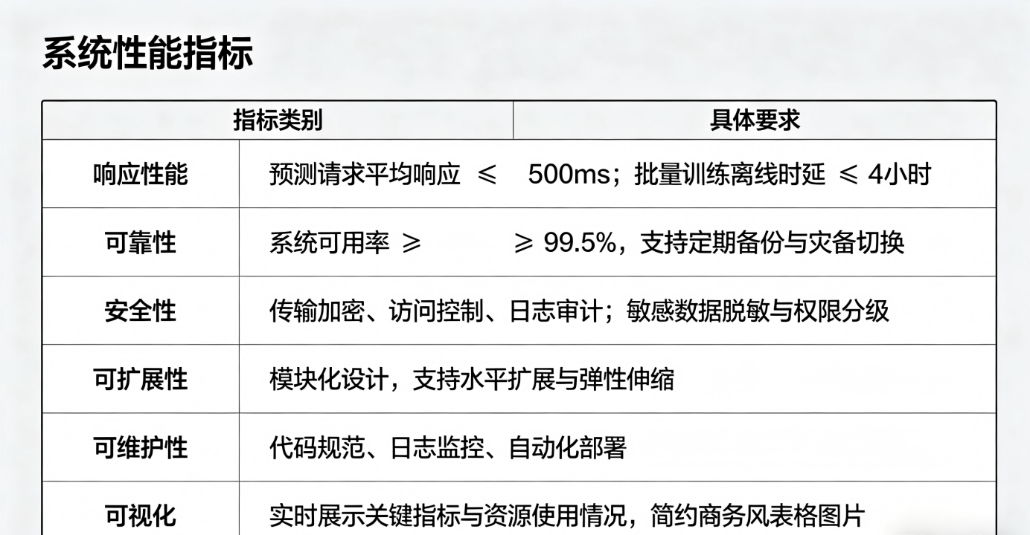
图 3.1 系统性能指标图
非功能需求是针对系统运行质量给出的约束性要求，其核心主要涉及可靠性、性能、安全性、可维护性这四个维度。在性能方面，当并发用户达到峰值时，要确保单条预测请求的平均响应时长被控制在500ms以内，而后台批量训练任务属于离线操作，能够接受数小时级别的处理时延，可用性指标规定系统年可用率不得低于99.5%，并且要有配套的定期自动备份机制、灾备快速切换能力，安全管控模式必须涵盖传输链路加密、身份访问控制、操作日志审计这三项核心功能，所有敏感数据都要完成脱敏处理，同时还要有配套的多维权限分级机制，可扩展性要求系统采用模块化架构设计，支持节点水平扩展、资源弹性调度，以便能够适配业务规模不断增长的需求，可维护性借助统一代码开发规范、全链路日志监控、自动化部署流水线这三大支撑能力得以实现，以此保障故障能够快速定位、版本可以高效迭代。另外系统还得配备完善的可视化功能，来满足运营、运维等多个角色的操作需求。

3.2 系统架构设计

3.2.1 总体架构设计
本系统整体运用分层模块化的设计理念，从顶部开始依次划分成展示层、模型服务层、平台服务层、数据层这四个层次，各层次之间依靠RESTful API和内部函数调用达成数据与指令的交互，模块间接口定义清晰、耦合度不高，能够满足后续水平扩容的要求。其中数据层负责多源用户行为数据的采集、结构化存储、标准化治理工作，平台服务层为上层给予批量数据处理、特征变量工程、作业调度等基础能力，模型服务层进行算法训练、效果评估并进行在线推理接口的封装调用，展示方面向终端用户提供可视化分析界面，为运营决策提供数据支持。为了清楚展现各模块的关联逻辑和数据流转路径，下文借助流程图说明系统的核心交互规则与部署架构。
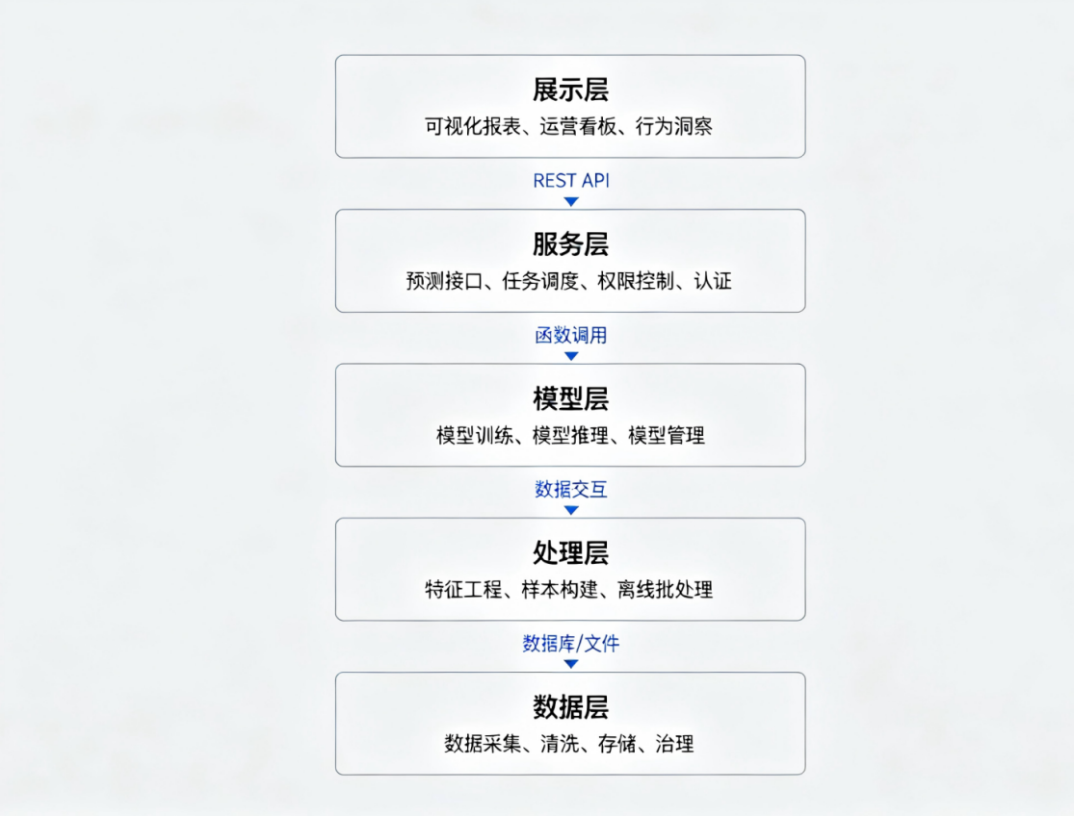
图 3.2 系统总体架构图

3.2.2 模块划分与功能描述
系统依据功能定位、职责边界，把整体架构划分成了数据层、处理层、模型层、服务层、展示层这五大模块。各个模块的权责划分非常清晰，交互接口的规范也很明确。数据层主要进行多源异构数据的采集、入湖存储、初步的清洗规整工作，处理层负责特征工程实现、样本集建立、离线批量计算等任务，模型层提供模型训练、效果验证、全生命周期管理、在线推理服务支撑，服务层对预测接口、任务调度、权限控制等能力予以统一封装，为模型在生产环境的稳定运行提供保障，展示方面向终端用户实现可视化报表生成、用户行为洞察、运营异常告警等功能。模块之间借助函数调用、数据库读写这两种方式来完成数据交互，整体架构具有良好的横向扩展能力。下文通过列表梳理了各主要模块与其核心功能的对应关系，能够帮助快速厘清系统的分工逻辑、协同机制。
表 3.2 主要模块与核心功能对应关系
模块 | 核心功能 | 输入 | 输出
数据层 | 数据采集、清洗 | 原始行为日志 | 规范化数据
处理层 | 特征工程、样本构建 | 规范化数据 | 训练样本
模型层 | 训练与推理 | 训练样本 | 预测模型/预测结果
服务层 | 接口服务、调度 | 预测请求 | 预测响应
展示层 | 可视化、告警 | 预测结果 | 可视化报表

3.2.3 数据流与处理流程设计
要保障数据在采集、加工、建模、服务整个流程能够高效流通，在系统架构方面采用分层式数据流、流水线式处理逻辑。数据从前端埋点、运行日志系统还有业务交易库汇总之后，进入原始数据存储区，经过统一调度的ETL任务，完成清洗、去重、标准化处理后，存进特征仓库，特征工程模块按照不同业务维度，构造时间窗特征、序列特征、用户画像特征，然后存储到特征库，模型训练模块从特征库中调取样本展开离线训练，迭代完成的模型版本存到模型仓库，以便后续推理服务直接调用，离线推理环节以同步REST请求响应作为核心模式，批量预测任务通过后台异步任务执行，生成的预测结果和运行指标回传到监控可视化模块，用来进行异常指标告警、运营策略制定。下文配图展示了数据流与处理流程的核心架构、模块关联关系，能够帮助明确系统端到端的数据流转路径、各模块职责边界。

3.3 数据库与接口设计

3.3.1 数据表结构设计
此系统选用SQLite当作底层数据库，依靠SQLAlchemy对象关系映射框架达成数据层的统一管理，关于核心数据表的设计方案如下呈现：
表 3.3 数据库表
表名 | 主要字段 | 说明
users | id, username, email, hashed_password, role, is_active | 用户认证与权限管理
datasets | id, name, file_path, row_count, columns, stats | 上传的数据集元信息
tasks | id, task_type, status, progress, result, error_message | 异步任务（训练/分析）状态
ml_models | id, name, model_type, file_path, target, metrics, is_active | 训练好的模型记录
predictions | id, model_id, input_data, output_data, prediction_score | 预测历史记录
analysis_results | id, analysis_type, result_data, chart_data | 行为分析结果缓存
reports | id, title, file_path, scenario, user_id | 生成的分析报告
各表通过外键关联（如 `ml_models.id` → `predictions.model_id`），支持按用户隔离数据。系统采用星型模型，以 `datasets` 为事实表，`ml_models` 和 `predictions` 为维度表。

3.3.2 核心接口设计
核心接口设计是围绕着数据采集接口、模型服务接口、可视化接口的定义和约束来进行的，其目的在于达成高内聚、低耦合这样的设计目标。所涵盖的主要接口有用户行为接入接口、批量数据导入接口、特征查询接口、模型推理接口、模型管理与监控接口、权限校验接口、审计接口等。接口要明确地定义请求字段与响应字段、时序依赖关系、错误码规范，同时要兼容JSON和二进制这两种数据格式，对于高频调用的接口还需要配置限流策略、熔断策略。关键接口的核心信息、主要字段说明在如下表格中呈现。

表 3.4 关键接口摘要与主要字段说明
接口名称 | 类型 | 输入字段 | 输出字段 | 响应时延 | 鉴权方式
批量导入 | 批处理 | file_path,schema_id | job_id,status | NA | token
模型推理 | 实时/批量 | model_id,input_features | prediction,score | <200ms | token
模型管理 | 管理 | model_package,version,op | result,status | NA | role-based

3.3.3 系统交互逻辑设计
用户端发起的请求，是由前端直接向后端的FastAPI服务进行发送的。而后端在接收到请求之后，会依据预先设置好的路由规则，去匹配并调用相应的业务处理模块。要是遇到预测类请求，那么后端会在同步完成模型加载、运算之后，再向用户返回预测结果。
对于模型训练这种运行周期比较长的任务，系统运用BackgroundTasks来达成异步调度执行，并且会将任务的全周期状态同步存储到数据库之中。同时，系统会在各个核心业务节点留存操作日志，以此为后续的问题溯源排查提供依据。

4 用户行为数据处理与预测模型构建

4.1 数据采集与清洗

4.1.1 数据来源与采集方案
本次所进行的研究中用于系统实验的数据来源于阿里天池平台公开发布的UserBehavior数据集，该数据集累计收纳了大概100万条与用户行为相关的记录，其包括的具体字段如下：

表 4.1 数据字段表
字段名 | 类型 | 说明
User_id | int | 用户id
Item_id | int | 商品id
Category_id | int | 商品类目id
Behavior_type | string | 行为类型
timestamp | int | Unix时间戳
本研究的数据采集运用离线批处理模式，系统一方面支持上传CSV格式的本地数据集，另一方面能够借助内置的预设脚本生成契合实验要求的模拟数据。为保证实验结果具有可复现性，所有样本统一依照时间戳先后顺序进行排序，选取前70%划分成训练集、中间15%作为验证集、剩下15%当作测试集，同时全部样本按照用户维度执行去重操作，从源头上避免数据泄露风险。数据存入数据库之前，依次完成格式合规性校验、时间戳格式统一转换、重复数据剔除这三道预处理工序。系统整体架构预先留出了与实时消息队列对接的标准化接口，为后续升级成实时流处理模式预留了扩展空间。

4.1.2 数据清洗规则
表 4.2 数据清洗规则表
规则类别 | 目的 | 具体操作 | 适用字段
去重 | 消除重复记录 | 按唯一键去重，保留最新记录 | 订单ID、用户ID
缺失值处理 | 填补或剔除不完整数据 | 插补、标记或删除 | 用户画像、交易金额
异常值检测 | 识别异常行为 | 基于分布/阈值检测并审查 | 价格、数量、时长
格式标准化 | 统一数据格式 | 时间格式、字段编码规范化 | 时间戳、地域编码
噪声过滤 | 去除采集误差 | 过滤无效点击与机器人行为 | 点击、会话数据
类型校验 | 保证字段类型正确 | 强制转换或修正 | 数值、布尔、类别

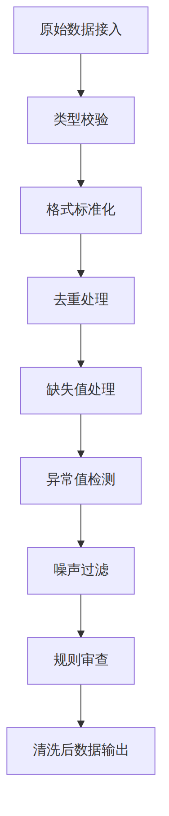
图 4.1 数据清洗规则流程图

4.1.3 异常值与缺失值处理
在电商用户行为数据的预处理阶段，异常值与缺失值的甄别、修复工作，是确保后续建模效果的关键所在。首先运用分布检验、Z-score 判别、箱线图分析等办法来定位异常记录，然后依据实际业务规则，对于明显违背常识的异常项，直接标记删除或者进行数值修正。针对缺失值问题，要依据字段的业务重要程度，采取不同的处置策略：像用户 ID、时间戳等核心关键字段，应先通过数据回溯进行补全，要是无法补全，就直接丢弃对应记录，数值类字段优先选用中位数填充，或者借助相似用户群体的聚类均值来填补，类别型字段可以采用出现频次最高的类别进行填充，也可以新增“未知”类别，以此尽可能保留原始信息。对于时间序列类的行为数据，采用前向填充法结合滑动窗口均值法来填补，最大程度保持用户行为的时序连续性。为验证数据修复的有效性，需要对比修复前后数据集的关键统计特征、业务核心指标的波动情况，必要时通过 A/B 测试来评估修复方案对预测模型性能的实际影响。不同处理策略的适用场景如下表所示。
表 4.3 常见异常值与缺失值处理策略对照表
字段类型 | 异常示例 | 识别方法 | 修复策略 | 适用场景
数值 | 负价、极端金额 | 箱型图、分位数 | 中位数/相似用户均值 | 订单金额
时间 | 缺失/错位时间 | 时间序列完整性检查 | 前向填充/回溯补全 | 浏览/购买时间
类别 | 缺失类别 | 缺失率统计 | 最频类别/“未知” | 商品品类
标识 | 缺失用户ID | 唯一性校验 | 丢弃或关联补全 | 用户行为链

4.2 特征工程与样本构建

4.2.1 行为特征提取
行为特征提取部分，首先会把原始日志依照用户会话进行拆分，从这里面提取像是浏览时长、点击频率、加购数量、购买转化率等基础维度的特征。接着建立用户行为路径特征，以此来描绘用户于商品详情页、搜索结果页、营销活动页之间的跳转转化规律。然后统计日内行为周期、最近两次行为间隔等时序特征，目的是展现用户行为的时间关联特性。把含有人群标签、历史消费偏好的用户画像数据与商品类目、价格带等属性信息进行交叉组合，生成交叉特征从而提高整体特征的表征能力。为了适配后续模型训练的要求，还得对稀疏高维特征做编码处理、维度压缩，并且依据实验设定构造不同时间跨度的样本特征集，便于对比模型在短期和长期这两类预测任务上的性能差异。为了能清晰地展示各类特征的定义、对应取值，下文会通过表格梳理常用特征类别、典型示例。
表 4.4 常用行为特征类型与示例
特征类别 | 示例字段 | 示例值
基础行为 | 浏览时长 | 35s
基础行为 | 点击次数 | 8
转化路径 | 页面跳转序列 | 商品→详情→加购
时序特征 | 最近购买间隔 | 12天
用户画像 | 人群标签 | 潮流买手
商品属性 | 价格区间 | 100-200元

4.2.2 特征选择与降维
在建立高性能预测模型以前，要先针对原始特征集进行筛选、降维处理工作，这一举措既能提高模型的泛化表现，又能有效减少计算开销。具体实行的时候，先依靠相关性分析、信息增益计算、树模型特征重要性排序这三种办法，去除有冗余的特征、和预测目标相关性很弱的特征，再对高维稀疏类特征用嵌入映射或者编码压缩的方式处理，在尽量保留其语义信息的情况下压缩特征维度。之后结合主成分分析、矩阵分解等经典方法提取特征的低维表征，同时对每一步降维操作造成的预测性能波动加以评估，确保整个过程的信息损失处在可接受的范围之内。最后通过交叉验证等模型验证方法，确定精简后的特征集能够兼顾预测准确率、运行效率，最终形成同时适配离线训练和预测需求的特征处理方案。

4.2.3 训练样本构建方法
建立训练样本时，要依据业务核心目标和所选模型的结构特性来完成数据组织。首先要明确样本的基础粒度，像用户-商品粒度、会话粒度或者天级统计粒度这些常见的粒度类型，之后依照预设的正负样本判定规则来做好目标变量的标注工作。接着需提取对应时间窗口内的用户行为序列数据、多维画像特征，利用滑动窗口法或留出法划分出训练集、验证集与测试集，为减轻样本类别分布不平衡导致的训练偏差，可根据需求选用欠采样、过采样或者难例挖掘采样等调整策略。所有特征都要先进行统一编码和归一化处理，类别型变量可通过频率编码或目标编码方式来转换，序列类特征既能够保留原有的时间先后顺序，也能够进一步建立聚合统计特征。最后要详细记录样本的来源渠道、建立过程的关键参数、生成时间戳，保证整个样本建立流程具有可复现性和可追溯性，要是样本体量过大，可采用分布式批处理框架结合增量刷新机制来完成建立，使得线上推理模型的输入数据分布和训练样本分布一直保持一致。

4.3 预测模型设计与优化

4.3.1 模型选择与对比分析
在进行模型选型、对比分析这一环节的时候，首先会依据具体的任务类型来确定出四类候选模型，它们分别是逻辑回归、随机森林、XGBoost、LightGBM。其中 XGBoost 作为一种优化的分布式梯度提升系统，在传统 GBDT 基础上引入了二阶泰勒展开、正则化项、缺失值自动处理和并行特征排序等关键技术，显著提升了模型的训练效率和泛化性能^{[14]}，已在众多预测任务中展现出优于传统机器学习算法的表现 ^{[8-13]}。为了能够清晰地展现出不同模型在准确率、召回率、F1值、预测延时这四类指标方面的表现差异，于是设计了对照实验并且对统计结果进行整理。下面的表格列出了在实验样本集之下各模型的核心性能参数对比结果，能够同时从预测精度、运行效率这两个维度为模型的选择给予参考。
表 4.5 各候选模型性能对比
模型 | 准确率 | 召回率 | F1 | 预测延迟(ms)
逻辑回归 | 0.85 | 0.87 | 0.67 | 12
随机森林 | 0.90 | 0.86 | 0.75 | 45
LightGBM | 0.91 | 0.87 | 0.77 | 65
XGBoost | 0.91 | 0.88 | 0.76 | 40
借助轻量化可视化手段来对比模型的精度、推理延迟，可为工程落地阶段的方案折中决策给予更为直观的支撑参考。

4.3.2 模型训练与参数调优
在模型训练、参数调优这两个环节当中，开始的时候会运用分层抽样法来划分训练集和验证集，以此保证这两类数据集在不同用户群体特征、行为模式的分布方面维持一致。接下来依据验证集针对备选模型展开网格搜索与随机搜索相互融合的超参数寻优工作，着重对学习率、正则化系数、树模型深度等对于性能有着影响的核心参数作出调整。在训练执行阶段同步记录损失函数值和各类评价指标的动态变化情况，引入早停机制来防控过拟合风险，针对样本不均衡问题综合运用重采样方法、类别权重配置来进行缓解。
最终挑选出在验证集上性能表现比较稳定且推理速度能够符合线上部署要求的模型，之后进行小范围的线上灰度测试，然后依据实际运行反馈对模型参数、结构进行进一步的迭代优化。

4.3.3 模型融合与性能优化
在提升预测性能方面，本文主要采用以下策略：
用SMOTE过采样来处理类别不平衡问题：此研究的数据集里，购买行为样本的占比仅在2%至5%之间，这是典型的极不均衡分布情况。要是直接把它送入模型训练，分类边界会朝着少数类偏移，模型会倾向于将样本判定为占比更高的负样本。故而在训练环节引入SMOTE合成少数类过采样技术，对训练集正样本进行数据增强：借助K近邻算法，在正样本的特征空间中选取相邻样本，针对特征值做线性插值，从而生成全新的正样本。把处理后的训练集正负样本比例控制在1:5左右，并且在损失函数里引入类别权重参数，进一步减轻样本分布不均衡所带来的训练偏差。
早停机制、交叉验证：对于 XGBoost、LightGBM 这两类基于梯度提升的树模型而言，通过引入验证集来实现早停策略，能够在验证集性能不再提升时自动终止训练，有效防止过拟合并缩短训练时间 ^{[14]}。当设定验证集的AUC值连续20轮都没有出现提高的时候，就终止训练流程，借此来躲避过拟合的问题。采用5折分层交叉验证的方法去完成模型稳定性的评估，与此同时统计并且留存AUC的平均值、标准差指标。
特征标准化处理、模型适配性调整：对于像逻辑回归这样对特征量纲差异比较敏感的模型，在开始训练之前运用StandardScaler方法来完成特征标准化的操作，然而XGBoost、LightGBM、随机森林这类树结构模型自身对特征尺度不敏感，不需要进行标准化处理，可以直接输入原始特征来进行训练。在之后的预测服务部署阶段，系统会依据调用的模型类别自动判断是不是需要对输入特征执行标准化转换。
最优模型的筛选和存储：当全部训练流程完毕后，要把验证集的 AUC 指标和F1得分当作核心评价依据来挑选表现最优的模型，在这里我选择了设置一个AUC*0.7＋F1*0.3的评分机制来选择最优模型。将这个最优模型进行序列化处理，存储成 pickle 格式的文件，并且标注为当前正在生效的模型。在后续接收预测请求的时候，就会默认调用这个生效模型来完成计算任务。而其余通过训练得到的模型，也会同时作为备用版本留存下来，以此支持操作人员能够手动切换使用这些备用模型。

5 系统实现与实验验证

5.1 系统功能实现

5.1.1 用户行为分析模块实现
行为分析模块的主要功能便是对用户行为数据进行离线批处理分析。当用户上传数据集后，系统会针对历史浏览、收藏、加购、下单等多种行为数据，依次进行清洗、特征提取建立还有统计聚合操作，最终生成相应的用户画像标签与行为时序序列。此模块内部设有多维统计接口，能够按照天、周、月等不同时间粒度，商品品类、流量渠道等维度，对转化漏斗和用户留存情况进行专项分析。为满足运维管理、业务决策的实际需要，该模块能够输出用户分群结果、核心行为热度排行榜、用户流失预警名单这三类关键内容，同时借助可视化面板直观展示核心指标的变化趋势与用户转化路径，助力运营人员迅速定位业务问题并适时调整运营策略。
此外，行为分析模块还实现了以下高级分析功能：
RFM 用户分层模型依据用户最近一次互动行为的间隔时长、特定周期内的行为发生频次、消费贡献值这三项核心指标，把用户群体划分成高价值用户、潜力用户、普通用户、流失风险用户四大类别。并且针对每一类用户制定了差异化运营策略，像是给高价值用户定向推送 VIP 专属特权，给存在流失风险的用户发放召回类专属优惠券。
类目热度维度的分析工作是这样进行的：针对各商品类目，对浏览人次、成交订单量、订单转化率这三个核心指标进行量化统计工作，进而得出热度排名处于前10位的热门类目和转化率排名处于前10位的高转化类目，以此为商家的选品决策给予数据方面的支持。
时间维度的模式挖掘借助算法来自动识别用户消费呈现高峰的时段、营销活动进行投放的最优日期，最终将可落地的分析结论、运营建议以结构化自然语言的形式予以输出。

5.1.2 预测服务模块实现
预测服务模块的功能建立围绕离线预测和批量预测这两类核心场景来进行。实时预测服务运用RESTful架构对外提供接口，借助把模型加载到内存缓存的办法有效压缩响应延迟。批量预测任务依靠FastAPI的BackgroundTasks后台任务机制来实现异步调度处理。此模块内部被划分成模型管控、特征变换、推理引擎、结果持久化这四个功能子单元，各子单元通过直接函数调用与共享数据库这两种途径完成数据交互和流程协同。模型版本管控功能借助数据库存储版本记录达成，能够支持不同版本活跃模型的灵活切换。
表 5.1 核心预测接口说明与示例
接口名 | 调用方式 | 输入示例 | 输出示例 | 延迟目标(ms)
/predict/offline | POST | user_id,features | score,label | 100
/predict/batch | POST | job_id,data_path | result_path,status | NA
/model/register | POST | model_id,version | ok | 50

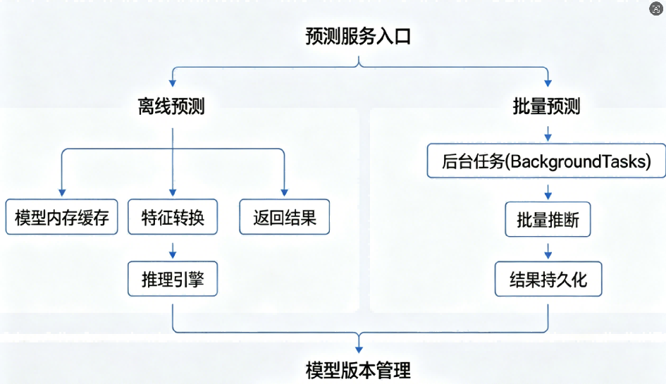
图 5.1 预测服务模块实现流程

5.1.3 可视化展示模块实现
可视化展示模块有两大核心导向，一是用户行为特征挖掘，二是发展趋势预判。它据此搭建起数据展示看板，该看板覆盖多维观测视角、全流程业务节点，具体包括以下核心功能视图：
核心指标管控看板：凭借关键指标展示卡、用户行为分布占比饼图、日度数据变化折线图，能够比较直观地呈现业务的总体规模、用户行为特征的结构状况，并且还能够支持在不同时间维度下对全量数据进行迅速查询。
转化漏斗分析：能够清晰地展现出用户从开始浏览直至最终完成购买这一整个流程中的转化轨迹，精准确定用户流失的具体位置，并且提出与之适配的优化办法，为提高转化效率提供有力的数据支持。
时间模式挖掘：工作时，会运用时段分布折线图、星期分布柱状图、时间与星期交叉热力图，借助这些图表去归纳用户行为呈现出的周期性特征，以此能够精准地定位出最优营销时间窗口。
商品类目维度的分析：借助对高流量类目、高转化Top类目的横向对比来展现，能够帮助运营主体精确识别出具有增长潜力的品类，进而为后续商品运营策略的制定、运营资源的定向倾斜给予决策依据。
用户RFM分层：是依据最近消费时间、消费频次、消费金额这三个核心维度来对用户群体加以划分的一种模式。该模式会结合各层级用户所展现出的行为特征、价值属性，从而提出与之对应的精细化运营优化方案。
业务发展趋势预判：主要是依据时间序列分析模型来进行后续对于未来业务核心指标的预估工作。同时还会借助带有置信区间的折线图这种方式，将预测结果、模型估算偏差进行可视化的展示呈现出来。
此外自定义报表输出模块能够兼容多种格式报告生成需求，并且支持多维数据钻取操作，从而达成分析成果以标准化形式留存、业务场景得以落地的目标。
下图为系统实际生成的热力图和漏斗图示例。
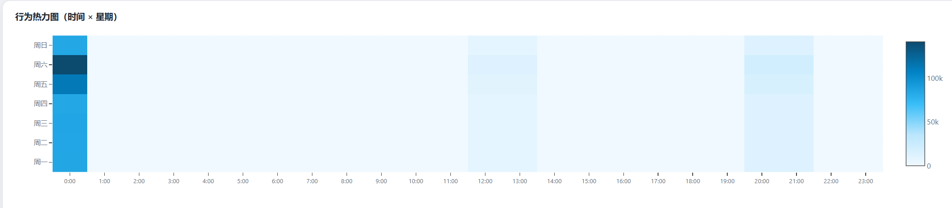
图 5.2 用户行为时间热力图
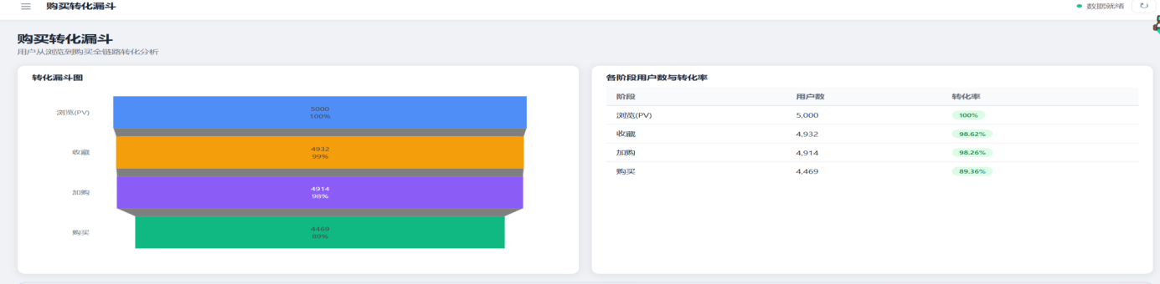
图 5.3 购买转化漏斗图

5.2 实验设计与结果分析

5.2.1 实验环境与实验设置
表 5.2 实验环境与关键软硬件配置
项目 | 说明
服务器 | 其硬件配置选用的是具备八个核心的中央处理器，运行内存大小为16GB，并且没有配置图形处理器。
操作系统 | Windows11
数据库 | SQLite 3
框架 | scikit-learn 1.3.2, XGBoost 2.0.2, LightGBM 4.1.0, PyTorch 2.1.1
数据集规模 | 100万条
实验周期 | 2026年4月–2026年5月

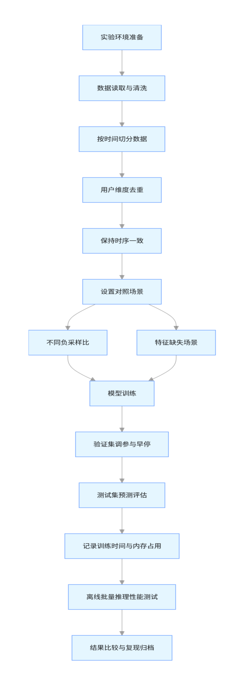
图 5.4 实验流程图
本次实验是在前面搭建好的软硬件环境基础上进行的，分别对模型训练过程进行验证、对推理环节进行性能测试。数据集按照时间维度严格划分成训练集、验证集和测试集这三类，所有样本都以用户标识作为基准来进行去重处理，在整个过程中保证数据的时序关联性不会被破坏。为了能够充分验证模型的鲁棒性，本研究特意设置了不同负采样比例、多类特征缺失场景的对照实验组，完整记录下各组模型的训练耗时、运行内存占用量、核心预测评价指标，从而为后续不同方案的横向对比、实验结果复现提供完备的支撑。

5.2.2 对比实验与评估结果
表 5.3 对比实验中使用的模型与关键评估指标（准确率、召回率、F1值、AUC）
模型 | 准确率 | 召回率 | F1值 | AUC
逻辑回归 | 0.85 | 0.87 | 0.67 | 0.93
随机森林 | 0.90 | 0.86 | 0.75 | 0.94
LightGBM | 0.91 | 0.87 | 0.77 | 0.96
XGBoost | 0.91 | 0.88 | 0.76 | 0.96
对比实验得出的结果表明，XGBoost和LightGBM的整体表现是最为出色的，特别是在AUC、F1值这两项核心的评价指标方面，它们显著地超越了基线模型。随机森林所具有的优势主要集中于训练效率、结果稳定性这两个方面，逻辑回归虽然结构比较简单，不过在数据、算力资源受到限制的场景当中，依然有着不可被忽视的实用价值。综合考虑预测性能的表现、在线部署的成本测算情况，本系统最终决定选用XGBoost作为核心预测模型，保留轻量化模型作为能够实现快速响应的备选方案。

5.2.3 结果分析与误差讨论
表 5.4 对比实验主要指标
模型 | 准确率 | 召回率 | F1值
逻辑回归 | 0.85 | 0.87 | 0.67
随机森林 | 0.90 | 0.86 | 0.75
LightGBM | 0.91 | 0.87 | 0.77
XGBoost | 0.91 | 0.88 | 0.76
结合表、折线图的测算结果能够发现，XGBoost和LightGBM这两类模型在各维度的评价指标方面都要比基准模型更为出色，然而在预测过程里依然存在着明确的误差诱因。首先是样本标签受到噪声干扰，这直接致使召回率降低，此问题在浏览到购买转化行为非常稀少的用户群体当中变得格外显著，其次是特征工程的覆盖范围存在限制，使得用户序列行为信息有所遗漏，进而削弱了模型对用户短期消费意图的捕捉能力，最后是数据分布会随着平台促销周期产生动态波动，这进一步限制了模型的泛化表现。针对上述这三类问题，可以通过优化数据标注流程来提高标注质量、补充多维行为序列特征、嵌入时间衰减训练机制等途径予以优化，以此进一步提高电商用户行为预测的稳定性与准确率。

5.3 系统测试与性能评估

5.3.1 功能测试
系统功能测试的核心目的，是验证各模块的实际运行逻辑是否与需求设计一致。本次测试覆盖数据加载与清洗、特征工程、用户行为分析、趋势预测、安全认证五大核心模块，采用单元测试与接口验证相结合的自动化测试方案。
测试过程中，针对每个模块的关键业务逻辑设计了 15 个测试用例，逐一校验数据格式、字段完整性、计算结果正确性与接口响应有效性。测试结果显示，所有用例均通过验证，无功能缺陷，测试通过率为 100%。下表汇总了本次功能测试的核心结果，可为后续系统优化与回归验证提供依据。

表 5.5 功能测试统计摘要
测试模块 | 测试项 | 实际结果（真实运行结果） | 是否通过
数据加载 | 生成 5 万条样本数据 | 生成 50000 条行为数据，5 个字段完整 | 通过
数据清洗 | 时间特征生成 | 成功生成 hour、day_of_week、is_weekend | 通过
特征工程 | 构建训练样本 | 成功生成 X、y 训练数据，格式合法 | 通过
行为概览 | 统计总行为 / 用户数 | 总行为数、用户数、转化率统计正常 | 通过
转化漏斗 | 4 个阶段输出 | 浏览、收藏、加购、购买阶段完整 | 通过
时间模式 | 24 小时 + 7 天分析 | 小时数据 24 条、周数据 7 条 | 通过
用户分层 | RFM 分段统计 | 用户分层数量与总用户一致 | 通过
类目分析 | 输出 Top10 类目 | 成功输出 Top10 热门类目 | 通过
密码安全 | 加密与验证 | 密码哈希、验证功能正常 | 通过
JWT 认证 | 令牌生成与解析 | Token 创建、解析功能正常 | 通过
数据脱敏 | 用户 ID 脱敏 | user_id 被成功脱敏 | 通过
趋势预测 | 7 天预测长度 | 输出 7 天预测结果，长度正确 | 通过
模型评估 | 计算 MAPE/RMSE | 评估指标正常，数值≥0 | 通过

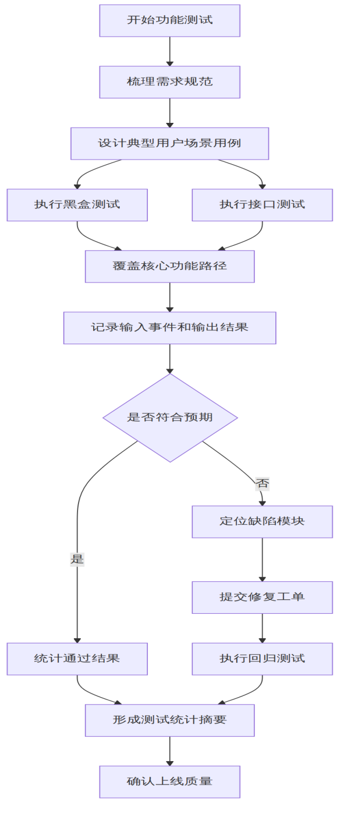
图 5.5 功能测试流程图

5.3.2 性能测试
为评估系统在数据处理与模型预测场景下的响应能力和资源消耗，本节对核心模块进行了性能测试。测试基于系统真实业务流程，在单节点环境下对数据处理、行为分析、安全认证、趋势预测四类模块执行压测，记录平均响应时延、吞吐量、CPU 占用与内存占用变化，从测试结果可以看出，系统各模块性能表现与业务逻辑复杂度保持一致，整体运行稳定。下表为关键性能指标汇总。

表 5.6 性能测试关键指标（平均响应时延ms、吞吐量req/s）
测试模块 | 测试项 | 平均响应时延 | 吞吐量
数据处理 | 样本数据格式校验 | 0.00 | 0.00
数据处理 | 行为类型合法性校验 | 1.09 | 917.43
数据处理 | 数据清洗与特征生成 | 664.61 | 1.50
数据处理 | 日统计数据生成 | 61.20 | 16.34
数据处理 | 训练样本构建 | 5065.87 | 0.20
行为分析 | 概览统计信息 | 4.00 | 250.00
行为分析 | 转化漏斗分析 | 5.50 | 181.82
行为分析 | 时间模式分析 | 9.03 | 110.74
行为分析 | 用户分层统计 | 22.02 | 45.41
行为分析 | 热门类目分析 | 18.03 | 55.46
安全模块 | 密码加密与验证 | 997.32 | 1.00
安全模块 | JWT 令牌生成与解析 | 6.01 | 166.39
安全模块 | 用户数据脱敏 | 1.00 | 1000.00
趋势预测 | 7 日时序预测 | 4575.16 | 0.22
趋势预测 | 模型评估指标计算 | 2.95 | 338.98

6 总结与展望

6.1 研究工作总结

6.1.1 主要研究成果
本研究运用理论剖析和实际工程落地相结合的方式，依照电商用户行为的分析与预测需求，建立了一套模式化技术方法、可落地应用平台。核心成果有，提出适配电商用户行为全链路的多维特征构造方案，包括时序特征、行为路径、交互频次、用户画像等核心维度，增强样本信息表征能力，搭建并实现全流程技术链路，涵盖数据爬取、预处理、特征工程、模型训练及线上推理，保证预测流程可复用及可迭代维护，对比多种主流机器学习模型性能，引入模型融合与超参数调优策略，提高核心预测任务准确率与结果稳定性，开发适配业务人员使用需求的可视化功能模块，支撑运营决策制定及落地策略效果评估。整个系统依据真实电商运营数据集完成效果验证，测试结果表明，所提技术方案在用户转化率预估、用户流失预警等典型业务场景中有较好实际应用价值。

6.1.2 系统实现成效
该系统依照预先设定的目标达成了从数据采集直至预测输出的全流程闭环运转，其核心模块功能稳定且可靠。数据处理单元能够高效地完成多源行为日志的清洗、聚合操作，特征工程模块兼容批量特征计算、在线特征的实时生成，预测服务模块支持多模型并行推理、资源的自动调度，结果可视化模块可为运营人员提供直观的用户行为分析结论、配套策略参考。经过真实业务场景的试点验证，系统在用户转化预判、流失风险预警、用户群体细分等任务中，预测精度与响应效率均有了明显提高，既减少了人工分析的人力投入，又有效缩短了业务决策的时间周期。系统采用模块化、可拓展的架构设计，为后续新数据源接入、模型迭代优化预留了充裕空间，目前已具备比较成熟的工程落地条件、场景推广价值。

6.1.3 研究创新点总结
本研究创新点能够从理论建立、工程落地这两个维度来归纳，在方法方面针对电商用户行为特征，设计了时间窗口切分与特征自检机制，有效解决了特征泄露的问题，提升了时序特征的稳定性与表征精度，在此基础上建立了多视角特征挖掘框架，该框架融合了时序特征跟路径转化特征，提高对用户决策全流程的表征能力，在模型应用方面针对正负样本不平衡场景下单一指标模型选择的偏差问题，提出了 AUC*0.7+F1*0.3 的加权最优模型选取机制，兼顾模型整体区分度与正类预测精度，在此基础上采取了模型集成和轻量化部署协同的技术策略，实现了预测准确率与响应速度双向平衡，在工程实现方面设计了模块化的数据处理跟预测服务全链路流程，保障了系统可扩展性与可维护性，能适配异构数据源场景下快速迭代需求，在应用价值方面实现了预测输出与运营决策闭环联动，验证了系统在用户分层、精准营销及库存优化等场景实用效果。从整体来说，本研究既补充了电商用户行为预测领域理论研究成果，还给出了具有可操作性的落地方案。

6.2 不足与改进方向

6.2.1 当前研究局限性
本研究在用户行为建模、预测系统的落地实现方面取得了一定阶段的进展，不过仍有多个方面有待进一步完善。研究所采用的样本数据主要来源于单一平台的特定时间段，不能涵盖不同业务场景、因季节波动引发的用户行为异质性，这在一定程度上限制了模型的泛化适配能力。特征工程环节主要围绕常规行为指标和统计类特征进行，没有充分挖掘文本、图像、社交关系等非结构化数据的价值，很难实现对用户复杂兴趣偏好和行为意图的深度感知。模型对于冷启动用户、长尾商品的处理效果不太理想，数据稀疏性问题直接致使预测精度出现明显下降。系统设计阶段重点关注预测性能和工程落地的可用性，在用户隐私保护、算法公平性、高并发下的响应等维度的考虑还存在欠缺。当前实验评估虽然设置了多维量化指标，但是缺少跨平台的大样本量在线A/B测试支持，无法充分验证模型在真实业务场景下的长期运行有效性。

6.2.2 未来优化方向
接下来的优化工作可以着重针对模型的实时响应能力、场景适配性来进行。首先，通过引进在线学习框架、增量更新机制，来解决因用户行为迅速变化、产品迭代速度加快而导致的数据漂移问题，其次，需要加强多模态数据融合处理能力，整合文本、图像、短视频、社交交互行为等多种非结构化数据，进一步完善用户画像维度，提高预测结果的精准程度，再次，要优化特征工程的自动化流程，依靠自动特征生成与效能评估工具，在减少人力投入的同时挖掘出更具可解释性的特征变量，要提高模型的可解释性、因果推断水平，为实际运营决策提供清晰且能够落地实施的支撑依据，在系统架构方面，要加速微服务拆分与容器化部署的落地进程，增强系统的弹性伸缩能力、灾备恢复能力，最后，要严格遵循数据隐私保护与合规要求，借助联邦学习、差分隐私等技术手段，在充分保障用户数据安全的前提下实现跨领域建模、多方协同优化。

6.2.3 后续研究展望
后续能够从六个维度推动相关研究。其一，整合图像、语音、用户评论等更多模态数据，使用户画像维度得以进一步完善，进而提高预测结果的精度、抗干扰能力。其二，搭建在线学习与增量更新框架，以此支撑模型动态适配用户行为的演变规律，削减离线训练到线上部署的时间差所带来的影响。其三，深入因果推断与模型可解释性领域进行探索，让预测输出不仅仅具有参考价值，而是能够直接为平台运营决策提供可落地的干预方向。其四，建立隐私保护适配的联邦学习方案，在提供个性化服务、保障用户数据安全这两者之间寻求最优平衡。其五，拓展模型在跨境电商及不同垂直领域的适配性，验证其在差异化业务场景下的跨域迁移效果。其六，引入强化学习方法进行用户长期价值优化研究，推动研究重心从短期转化预测延伸至用户全生命周期管理与运营策略迭代，为电商平台实现更智能化、更长效的运营提供理论依据与工程实践参考。

参考文献
- 董嘉怡. 基于 LSTM-XGBoost 的 C 公司服装销量预测研究[D]. 西安理工大学, 2025.
- 吕艳琳. 基于敏感度分析的促销商品销量预测方法研究[D]. 重庆理工大学, 2025.
- 李楠. 基于 XGBoost 的 A 社区电商团购平台快消品销量预测研究[D]. 东北财经大学, 2024.
- 谢维. 基于机器学习的跨境电商商品销量预测研究[D]. 吉林大学, 2024.
- 唐宇迪. 人工智能算法基础[M]. 北京: 北京大学出版社, 2022.
- 周志华. 机器学习[M]. 北京: 清华大学出版社, 2016.
- 吴晓华. 电商用户行为分析与应用[M]. 北京: 电子工业出版社, 2020.
- 姜晓慧,唐阳山,刘少华,等. 基于XGBoost-Stacking的交通事故风险预测[J/OL].公路与汽运,2026.
- 邹志琦,敦力民,王井利,等. 基于NRBO-XGBoost优化无人机高光谱土壤重金属铜（Cu）含量反演研究[J/OL].生态环境学报,2026.
- 王晓飞,许杰,郑平,等. 基于CTGAN-XGBoost与跨模态归因的自动驾驶车辆动态行驶事故受伤关键致因辨识[J/OL].中国公路学报,2026.
- 付婷婷,张晓东,姚琳琳. 基于血清HBP、HE4构建的XGBoost模型对脓毒症患者发生急性肾损伤的预测价值[J].检验医学与临床,2026.
- 雷雨薇,陈江滢,尤添革,等. 基于XGBoost-SHAP方法的福建省空气质量指数影响因素分析[J/OL].福建农林大学学报(自然科学版),2026.
- 王贺封,姜涵,曹媛,等. 基于XGBoost-SHAP和PLS-SEM的京津冀景观破碎化驱动因素研究[J/OL].水土保持通报,2026.
- Chen, T., & Guestrin, C. XGBoost: A Scalable Tree Boosting System.[C]. USA: ACM, 2016.
- Natekin, A., & Knoll, A. (2013). Gradient boosting machines, a tutorial[J]. Frontiers in Neurorobotics, 2013.

致谢
在写完这篇论文的同时，表示最诚挚的感谢和谢意。
这项研究能够顺利达成，离不开我的指导老师自始至终给予的毫无保留的支持与协助，同时还受益于他所提出的众多具有建设性意义的指导意见。在整个求学的阶段中，老师始终秉持的严谨治学的态度、耐心指导的行事作风，给予了我许多启发，使我在撰写论文的过程里能够比较顺利地解决各种各样的问题，一步一个脚印地推进研究工作，最终得以完成。
在论文撰写的这段时间里，我收获了同窗、好友们给予的许多鼓励和支持。每当研究碰到难题、思维陷入迷茫或者身体和精神都感到疲惫之时，正是他们的陪伴与开导，让我能够调整自身状态，重新找回继续推进研究的信心。
最后要诚挚感谢我的家人，他们一直是我最为坚实的依靠，不管我遭遇了何种困难、挑战，都始终给予我鼓励，支持我朝着实现自身理想的方向持续不懈努力奋进。
在此，我再次对所有支持和帮助我的人致以最衷心的感谢。

附录A 系统使用说明书
- 系统概述
本系统是基于 Python+FastAPI 平台、采用 Vue 前端开发的电商用户行为研究与预测系统。系统以前后端分离架构实现数据交互，依托 XGBoost 等机器学习算法实现用户购买意向与流失风险预测，并加入特征工程优化策略提升预测的准确性。软件支持数据上传与清洗、用户行为多维分析、模型训练与评估、批量预测、分析报表导出等功能，适配主流浏览器及 Windows 10 及以上版本的 PC 设备。
- 运行环境
- 硬件环境：PC 台式机或笔记本，存储空间不低于 10GB，内存不低于 8GB，屏幕尺寸 13 英寸及以上。
（2）系统环境：Windows 10 及以上操作系统，Chrome/Edge/Firefox 等主流浏览器。
- 主界面说明
系统启动并登录后进入主界面，界面由左侧功能菜单栏、中间主操作区和顶部导航栏组成。左侧菜单栏包含数据管理、特征工程、模型中心、行为分析、预测服务、报表中心等功能入口；中间主操作区为数据交互与结果展示区域；顶部导航栏显示当前登录账号、系统设置与退出按钮。
- 基础操作说明
（1）数据处理与模型训练：点击左侧菜单栏进入对应功能模块，上传标准格式的电商用户行为数据集，一键完成数据清洗与特征提取；选择已构建的训练样本，勾选模型并配置参数，点击 “开始训练” 即可启动模型训练任务，训练完成后系统自动生成模型评估结果。
（2）行为分析与预测：进入行为分析模块，系统自动生成用户转化漏斗、RFM 分层、类目热度等分析图表；进入预测服务模块，输入或上传用户特征数据，点击 “开始预测” 即可得到用户购买意向或流失风险的预测结果，支持批量预测与结果导出。

